TABLEAU CROISE DYNAMIQUE
Une entreprise possède un tableau lui permettant de gérer ses fournisseurs de matériel de laboratoire.
Voici un extrait de ce tableau :
Fournisseur | Matériel | prix | service | Mois
Labo-74 | Micro-Pipette | 279,82 € | Auto-contrôle | Janvier
France-Labo | Boite de pétri | 288,29 € | Laboratoire | Février
Dupont SA | Gant | 222,24 € | Sous traitance | Janvier
Bio France | Grand Bescher | 234,07 € | Auto-contrôle | Février
TECH-lab | Nitrate d'argent | 197,12 € | Auto-contrôle | Mars
Mat-tech | Acide | 293,46 € | Auto-contrôle | Mars
Labo-74 | PH-matre | 104,14 € | Laboratoire | Janvier
Dupont SA | Petit Besher | 231,39 € | Sous traitance | Février
TECH-lab | Grand Bescher | 140,13 € | Sous traitance | Mars
Dupont SA | Nitrate d'argent | 241,97 € | Sous traitance | Janvier
Labo-74 | Acide | 118,55 € | Laboratoire | Janvier
Dupont SA | PH-matre | 266,77 € | Auto-contrôle | Février

On désire savoir quel chiffre d’affaires a été réalisé avec l’entreprise TECH-Lab.
Pour cela on va créer un tableau croisé dynamique.
Ouvrez le fichier Fournisseur tab-croisé.
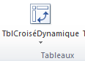
Cliquer sur l’onglet insertion et choisir :

On obtient :
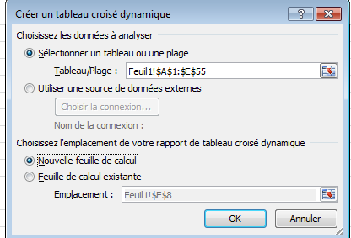
Sélectionnez tout le tableau de donnée
Choisir nouvelle feuille puis cliquez sur OK

On obtient :
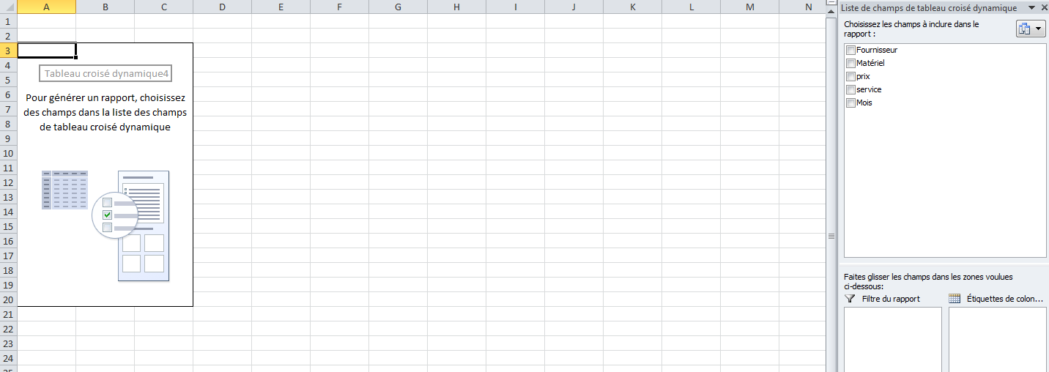
On peut maintenant choisir ce que doit contenir le tableau :
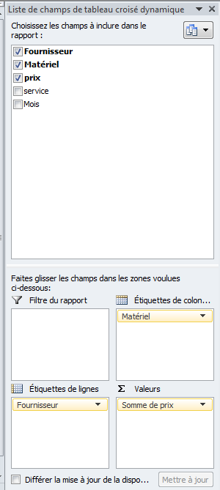
Faire glisser le champ fournisseur vers étiquettes de ligne
Faire glisser le champ matériel vers étiquettes de colonnes
Faire glisser le champ prix vers
∑ Valeurs

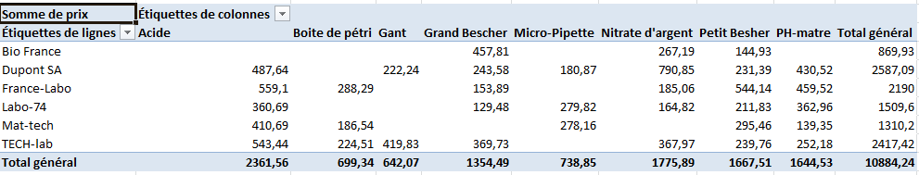
On obtient :

On désire savoir quel chiffre d’affaires a été réalisé avec l’entreprise TECH-Lab. Il faut donc sélectionner lTech-lab dans la liste des fournisseurs :
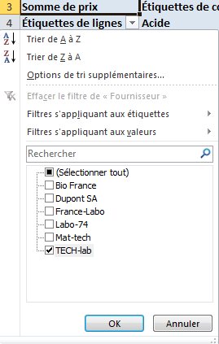
Cliquer su étiquettes de lignes
Cocher uniquement la case tech-lab
Puis cliquer sur OK

On obtient :
On peut en déduire que le chiffre d’affaires réaliser avec l’entre prise TECH-LAB est de 2417,42€.
On peut aussi savoir par exemple que cette entreprise a fourni pour 367,97€ de Nitrate d’argent.
Avec des tableaux croisés dynamiques répondez aux questions suivantes (pensez à utiliser le filtre de rapport) :
Quelle somme a été dépensée par le service auto-contrôle ?
Au mois de MARS quelle somme a été dépensée pour l’achat de pipettes ?
Au mois de février quelle somme a dépensé les servie Laboratoire pour l’achat de Grand Becher ?
Au mois de février quelle somme a dépensée le service sous traitance avec le fournisseur LABO-74 ?

